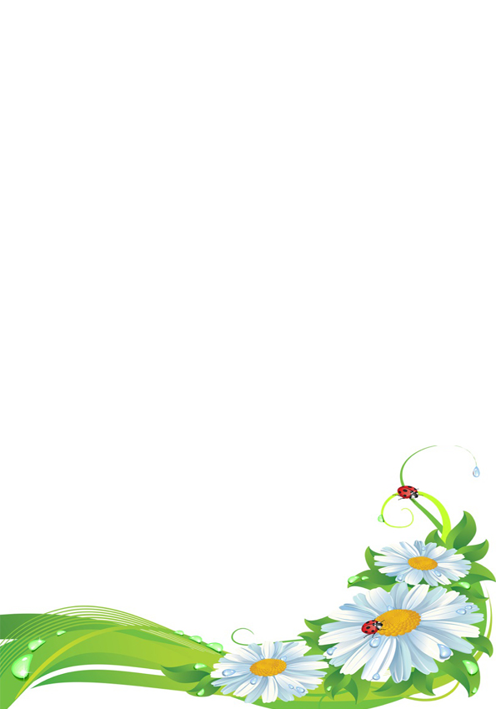
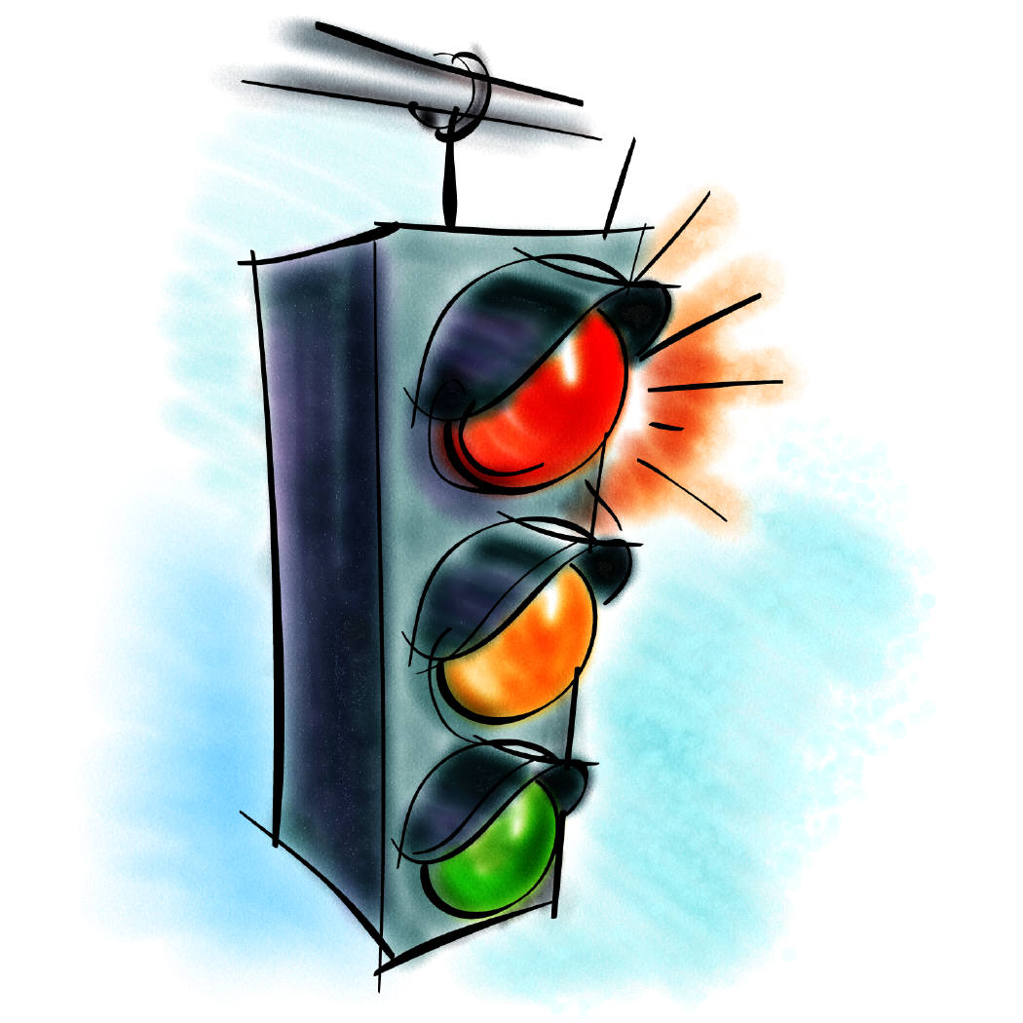
Развлечение с детьми средней группы «Мы едем на концерт».
МКДОУ "детский сад №3 "Ромашка"

Цель:
Познакомить детей с конкретными правилами дорожного движения.
Закрепить правила передвижения пешеходов по улицам.
Закреплять знания детей о назначении Светофора (красном, жёлтом и зелёном сигналах).
Обогащать словарный запас понятиями пространственной ориентировки: направо, налево, прямо.
Создать весёлое, жизнерадостное настроение.
Предшествующая работа:
Рассматривание иллюстраций, фотографий, прогулки с детьми по улицам Лесная, Советская; к остановке автобуса. Рассматривание дорожных знаков их назначении, дидактические игры. Беседы о правилах дорожного движения, поведении в транспорте и на улице во время движения транспорта.
Материал:
Схема маршрута к остановке автобусов, элементарная схема центральной улицы посёлка. Дородные знаки. Светофор. Рули (6 штук), эмблемы с изображением транспорта на дорогах нашего посёлка.
"Пешеходный переход"; макет автобуса; 3 цветных круга (красный, жёлтый, зелёный).

Ход развлечения

Воспитатель: Ребята, мы сегодня поедем с вами на автобусе в ДК "Машук". Но, сначала мы рассмотрим вот эту схему нашего путешествия. Запомним, какие дорожные знаки встретятся на нашем пути. Как правильно надо переходить улицу? А как называется улица, по которой ездят автобусы у нас в посёлке?

Рассматривается схема и подробно объясняется назначение дорожных знаков, изображённых на ней. Дети отвечают на вопросы.

Воспитатель: А теперь давайте тихонько все вместе пойдём на автобусную остановку. Дети сейчас мы находимся на опасном перекрёстке, как правильно мы должны перейти дорогу?

Дети: Сначала посмотреть налево, а затем направо, если по близости нет машин, то можно переходить.

Воспитатель: Дети, посмотрите, а что это за зебра на дороге?

Дети: Пешеходный переход.

Воспитатель: Правильно, вот по пешеходному переходу мы и перейдём дорогу к остановке автобуса. Дети, а как надо вести себя на остановке дожидаясь автобуса?

Ответы детей.

Воспитатель: Правильно! Не шуметь, не толкаться, не выбегать на проезжую часть дороги. Вот и наш автобус. Кто управляет автобусом?

Дети: Водитель.

Воспитатель: Мы поехали в клуб, будьте внимательны, двери закрываются.

ПЕСНЯ: "Мы едем, едем, едем..." (исполняется один куплет).

Воспитатель: Впереди напротив школы стоит знак "Дети". Что означает этот знак?

Ответы детей.

Автобус останавливается, дети выходят и садятся на
стулья. Начинается концерт, все дети участники.

1 номер.

Ведущий. В больших городах на перекрёстках дорог стоят светофоры.

На дорогах с давних пор
Есть хозяин - Светофор!
Перед вами все цвета.
Вам представить их пора. (Светофор и три ребёнка)

1-й ребёнок:
Если cвет зажегся красный,
Значит двигаться опасно.

2-й ребёнок: Свет зелёный говорит
Пешеходам путь открыт.

3-й ребёнок:
Жёлтый свет - предупреждение,
Жди сигнала для движения.

2 номер.
МКДОУ "детский сад №3 "Ромашка"
Исполняется песня "Про машину" .

3 номер.

Стихотворение, (читает ребёнок).

Делаем ребятам предостережение.
Выучите срочно правила движения!
Чтоб не волновались
Каждый день родители,
Чтоб спокойны были за рулём водители.

В конце проводится игра "Светофор".
Дети встают в круг - они "машины". Ведущий в середине круга, поочерёдно показывает круги (красный, жёлтый, зелёный). Дети соответственно выполняют движения, соблюдая правила движения светового сигнала.

Автор: Шуракова Марина Михайловна,
воспитатель МКДОУ д/с №3 "Ромашка",
города-курорта Железноводска, поселка Иноземцево.
МКДОУ "детский сад №3 "Ромашка"

